江苏省苏州市吴中区2013-2014学年九年级第一学期10月教学质量检测物理试卷（无答案）
（考试时间：100分钟，满分：100分）
一、选择题(每题2分,共24分,每题只有一个正确答案,答案写在答题纸表格内)
1. 如图所示,小雨将两只鸡蛋举高2米，所做的功最接近于：（ ）
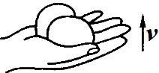
A. 0.02 J B. 0.2 J
C. 2J D. 20 J
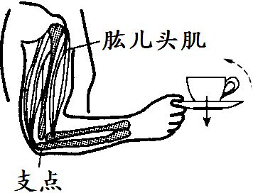
2. 如图所示，人的前臂可视为杠杆，当将茶杯沿虚线箭头方向举起时，下列说法中正确的是：（ ）
A. 前臂是省力杠杆，阻力臂变大 B. 前臂是省力杠杆，阻力臂变小
C. 前臂是费力杠杆，阻力臂变大 D. 前臂是费力杠杆，阻力臂变小
3．如图所示的用具中，属于省力杠杆的是（ ）

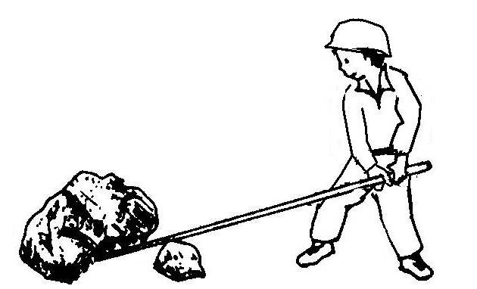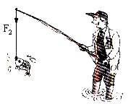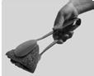
A．食品夹
2
3
4
5g

0
1
B．钓鱼竿
C．天平
D．撬棍

4、下列关于力F₁力臂的作图中，正确的是( )
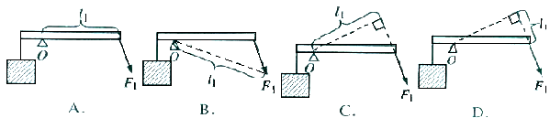

5、如图所示，在调节平衡后的杠杆两侧，分别挂上相同规格的钩码，杠杆处于平衡状态。如果两侧各去掉一个钩码，下列说法正确的是（ ）
·
O

A．左端下沉 B．右端下沉

C．仍然平衡 D．无法判断
6．工厂为了搬运一个笨重的机器进入车间，某工人设计了下图所示的四种方案（机器下方的小圆表示并排放置的圆型钢管的根截面），其中最省力的方案是：（ ）
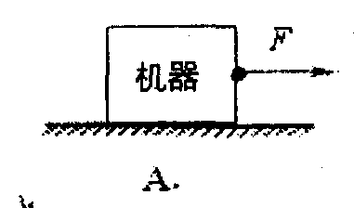
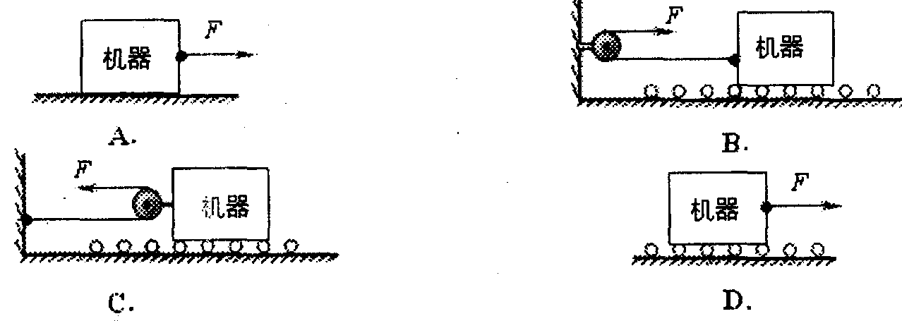

7. 斜面是一种简单机械，生活中经常用到它，工人师傅小波和小新分别用如图甲、乙两种方法，将同样的物体搬上车，下列说法正确的是：（ ）
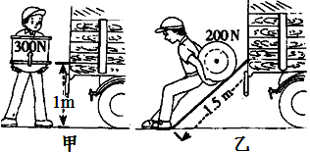
A. 甲方法不可以省力，但能省功
B. 甲方法可以省力，也能省功
C. 乙方法可以省力，但不能省功

D. 乙方法可以省力，也能省功
8.下列说法中正确的是：（ ）
A．机械做功越快，机械效率就越高
B．省力越多的机械，机械功率越大
C．单位时间做功越多的机械，效率越高
D．额外功在总功中占比例越小的机械效率越高
9．甲、乙两位体重相同的同学，利用跳台阶测量自己身体的输出功率，测出甲跳20个来回所花的时间比乙多，如果他们做的功和做功的功率分别是W甲、P甲和W乙、P乙，那么下列关系中正确的是 ( )
A．W甲＝W乙，P甲＝P乙 B．W甲>W乙，P甲>P乙
C．W甲＝W乙，P甲<P乙 D．W甲>W乙，P甲＝P乙
10. 如图10，是工人师傅往高处运送货物的两种方法。物重均为500N，
滑轮重均为10N，不计摩擦和绳重，下列说法正确的是: （ ）
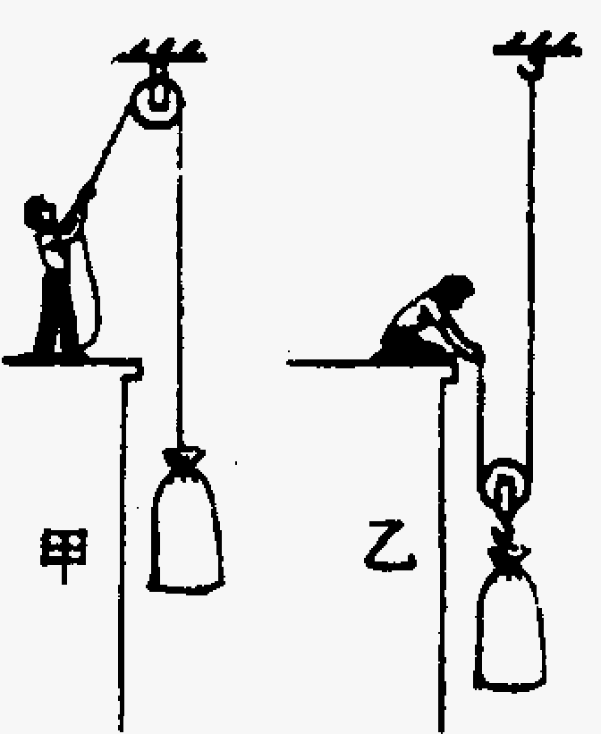
A. 甲图中的拉力等于乙图中的拉力
B. 甲图中的拉力小于乙图中的拉力
C. 甲图中的机械效率小于乙图中的机械效率

D. 甲图中的机械效率大于乙图中的机械效率
11．如图，每个钩码的重力为0.5N，杠杆在水平位置平衡，则弹簧秤的读数（ ）
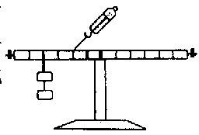
A.等于2N B.大于2N C.小于2N D.都有可能

12．小明用如图所示的滑轮组把重为160N的物体匀速提升1m，他的拉力为100N，所用时间为2s。下面有关物理量计算正确的是：（ ）

A．小明做的有用功为200J
F
B．该滑轮组的机械效率为80%
C．小明做功的功率为80W
D．小明所提物体的重力增大时，滑轮组的机械效率不变

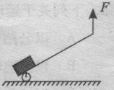
二、填空题(每空1分,共25分)
13、如图是一种拉杆式旅行箱，使用时相当于一个 杠杆（选填“省力”或“费力”），若箱的重量为100N，动力臂是阻力臂的4倍，要使该杠杆平衡，则竖直向上的拉力F为 N。
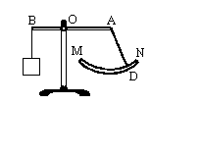
14．如右图所示，杠杆AB可绕O转动，绳AD连在以A为圆心的弧形导轨MN上，D可在MN上自由滑动，当绳的D端从N向M滑动过程中，杠杆仍保持平衡，则AD对杠杆的拉力变化情况是____________。
15．放在水平桌面上重G＝4 N的木块，在F＝3 N的水平拉力作用下，5 s内运动了2 m，在这个过程中，重力G对物体做的功为______J，拉力F对物体做的功为_____J，拉力F做功的功率为______W．
16．图14中，如果不计摩擦和绳重，重物重为180N，每个滑轮重30N，在匀速吊起重物的过程中，作用在绳子自由端的拉力F为 。
17．如图15，用撬棒撬起石头，向上向下用力都可以，谁更省力？ 。（F_{上}或F_{下}）
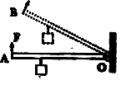
18．如图16所示，作用在杠杆左端且始终与杠杆垂直的力F，将杠杆由水平位置OA缓慢拉至OB，则在这个过程中力F将 (变大/变小/不变)。
图16
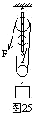
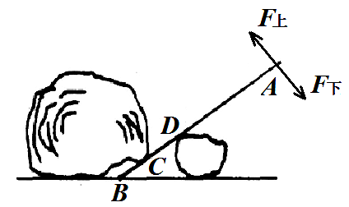
图14
图15

19．如图是某风景区的一段盘山公路，之所以要把上山的公路修成这般模样，是因为盘山公路相当于简单机械中的_______，使用它可以_______。
20．钓鱼时，鱼竿可看成一根杠杆，如下图，它是一个_____杠杆，其支点位于图中的____点．要使钓起鱼时省力一些，则钓鱼者两只手之间的距离应______一些（填增大或减小）．
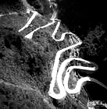
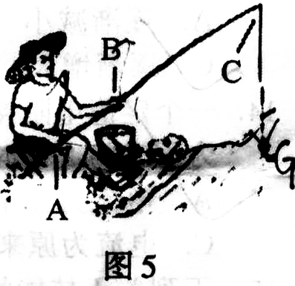
题19

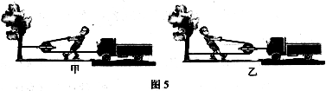
21．一辆汽车不小心陷入了泥潭中，司机按图所示的甲乙两种方式可将汽车从泥潭中拉出，其中省力的是 图。

22.（2012福州）小明用同一滑轮组分别将甲、乙两组钩码提升相同的高度，如图所示。他两次提升钩码所用的拉力分别为F_{甲}和F_{乙}，则F_{甲}________F_{乙}；所做的有用功分别为
W_{甲}和W_{乙}，则W_{甲}________W_{乙}。机械效率分别为η_{甲}和η_{乙}，则η_{甲}________η_{乙}，（均选填“>”、“=”或“<”），判断依据是是：__________________________________________________。
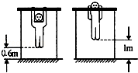
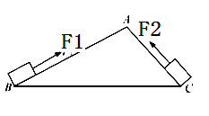
甲
乙

23．2013年苏州体育中考，男生新设引体向上项目。如图是引体向上的示意图，小云同学在半分钟内做了12个规范的引体向上。已知小云的质量为60kg，每次引体向上他能将自身重心提高0.4m，则小云每做一次引体向上所做的功为________J，整个过程中的平均功率为________W。（g取10N/kg）
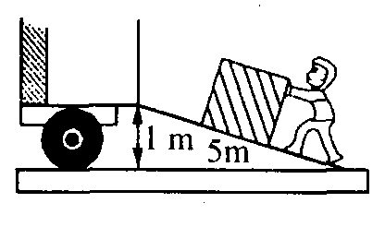
24.如右上图所示，将同一物体分别沿光滑的斜面AB．AC以相同的速度从底部匀速拉到顶点A，己知AB>AC，如果拉力做的功分别为W₁．W₂，拉力做功的功率分别为P₁．P₂,则W₁ W₂，P₁ P₂
25．如图所示，斜面长5m，高1m，工人用沿斜面方向400 N
的力把重1600 N的木箱匀速推到车上，推力做功是________J，
斜面的机械效率是_____________．
三、解答题 ( 共51分)
26．（8分）按下列要求作图．
(1)如果将如下图甲所示的斜拉索桥梁的结构进行简化，取其部分抽象成如图乙所示的模型，O为支点，请在简化后的模型中标出拉力F₁的力臂l₁和F₂的力臂l₂．
(2)请在下图丙中画出用羊角锤起钉时所用的最小力F．（要求保留作图痕迹）
(3)如下图中，为使杠杆OA保持静止，画出在A点所加最小力F₁的示意图和阻力F₂的力臂l₂．
(4)如下右图所示，某人站在A处用一根绳子和两个滑轮提起物体B，画出最省力的绕线。

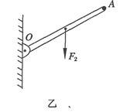
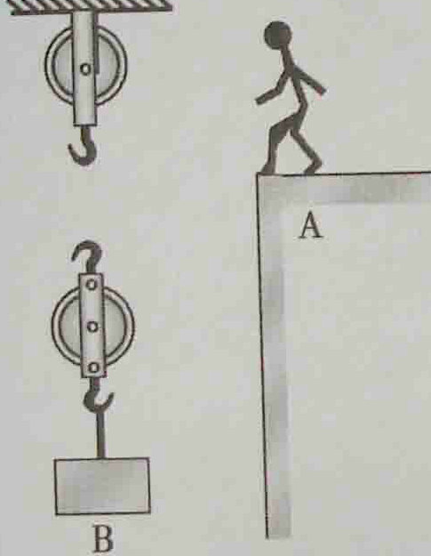
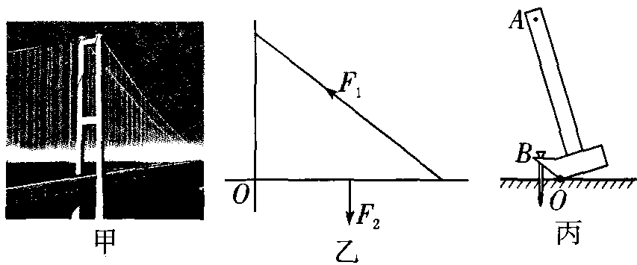

27. （9分）在“探究杠杆的平衡条件”实验中，应先调节杠杆两端的平衡螺母，使杠杆在 位置平衡，这样做是为了 ；如发现杠杆左端偏高，则可将右端的平衡螺母向 调节，或将左端的平衡螺母向 调节；挂上钩码后再调节杠杆两端的平衡螺母，使杠杆在水平位置平衡，目的是 .
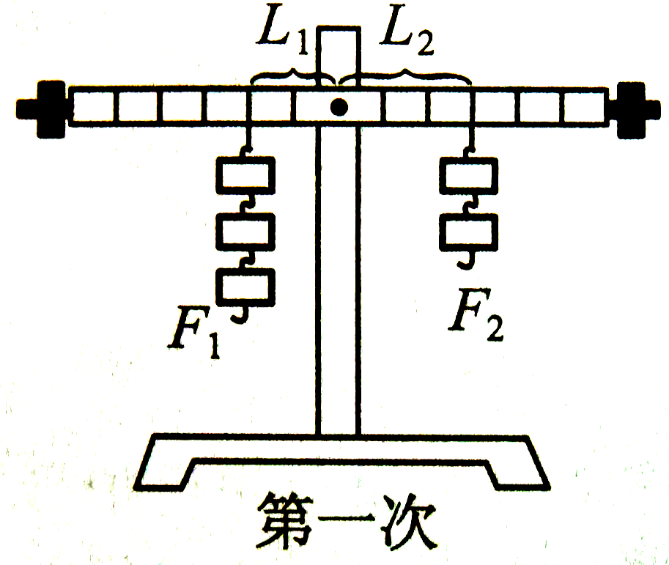
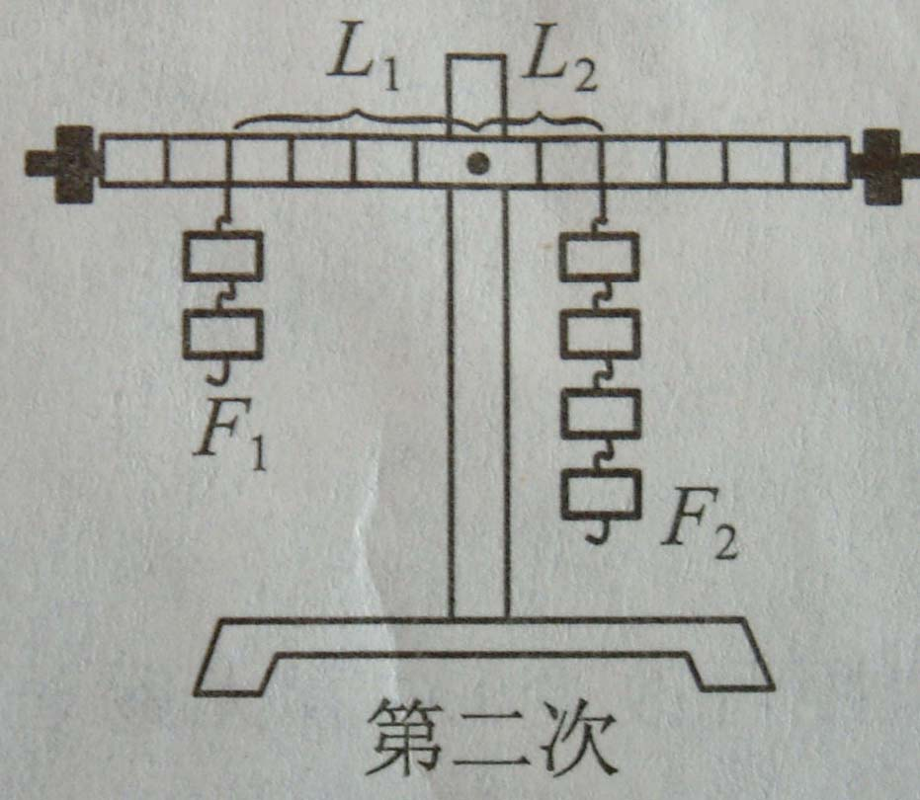
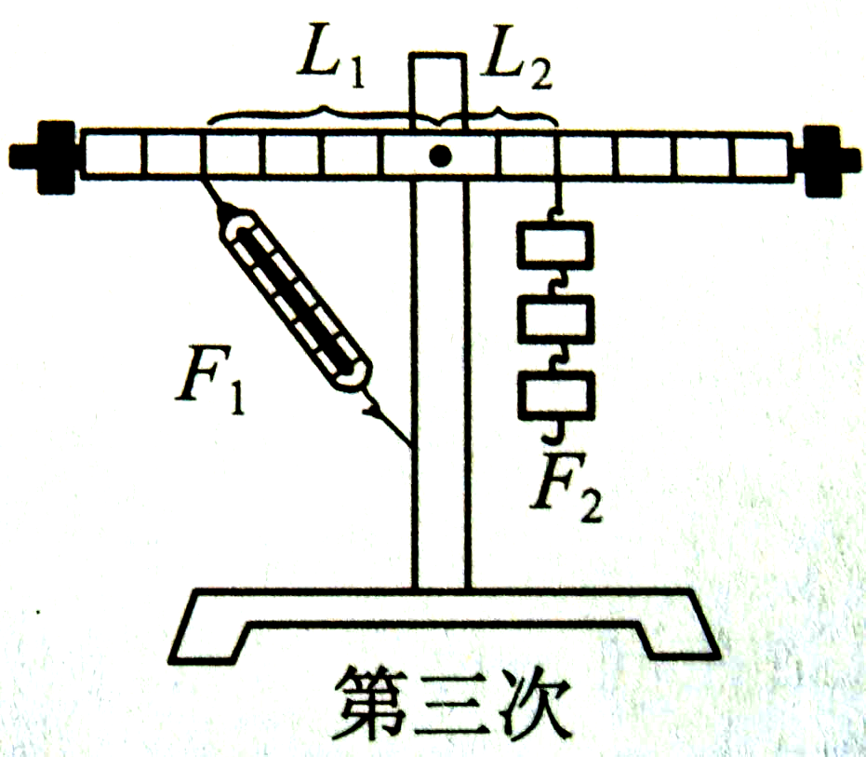

上图是小明同学三次实验的情景，实验时所用的每个钩码重0.5N，杠杆上每一格长5cm，部分实验数据已记录在下表中.
实验次数 | 动力F₁ / N | 动力臂L₁ / cm | 阻力F₂ / N | 阻力臂L₂ / cm
1 | 1.5 | 10 | 1
2 | 1 | 20 |  | 10
3 | 1 | 20 | 1.5 | 10

(1) 将表格中的实验数据补充完整. （2分）
(2) 小明的第3次实验存在错误，其错误是 __________________________.
(3)实验中多次测量的目的是 __________________________ 。
28.（15分）某同学在做“测定滑轮组机械效率”的实验中
（1）他所准备的实验器材有：滑轮，细绳，铁架台，直尺，还需 和
（2）实验中需要测的物理量有 、 、 、
（3）该同学实验时，记录的数据在表格中，请认真填写所缺少的部分(3分 )
物重/N | 物体提高的高度/m | 弹簧测力计读数/N | 绳自由端拉动距离/m | 有用功/J | 总功/J | 机械效率
50 | 0.15 | 20 | 0.45
（4）根据表中数据，在图中画出该同学实验时滑轮组的连接置图。（2分）
（5）实验中弹簧测力计应该做 运动。
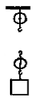
（6）同学乙观察并分析了甲的实验后，认为甲的实验中，可少用一种
器材， 少测两个数据也能测出滑轮组的机械效率，通过和甲讨论
并经过老师的认定，他的方案是可行的，请你分析一下，去掉的
器材是什么？少测哪两个数据？
答：去掉 ；
少测两个数据是 ， 。

29．（5分）如图所示是某同学探究“斜面的机械效率”实验装置图。实验前他做了如下猜想：A．斜面的机械效率可能与斜面的粗糙程度有关。B．斜面的机械效率可能与斜面的倾斜度有关。
他在实验时用弹簧测力计拉着同一木块沿斜面向上做匀速直线运动，分别做了四次实验，并记录实验数据如下：
实验次数 | 斜面倾斜程度 | 斜面粗糙程度 | 木块重量G/N | 斜面高  h/m | 拉力  F/N | 斜面长  s/m | 有用功  W有/J | 总功  W总/J | 机械效率  η
1 | 较缓 | 木板表面 | 2 | 0.1 | 0.6 | 0.5 | 0.2 | 0.3 | 67
2 | 较陡 | 木板表面 | 2 | 0.2 | 1 | 0.5 | 0.4 | 0.5 | 80%
3 | 最陡 | 木板表面 | 2 | 0.3 | 1.4 | 0.5 | 0.6 | 0.7 | 86%
4 | 最陡 | 毛巾表面 | 2 | 0.3 | 1.6 | 0.5
（1）请将上表所缺的数据补充完整。
（2）比较 两次实验可知猜想A是正确的。
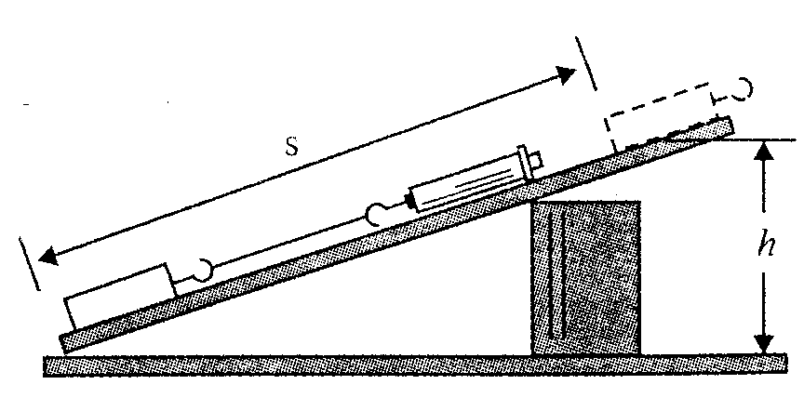
（3）比较1、2、3次实验得到的结论是：当斜面粗糙程度相同时，斜面越陡机械效率 。

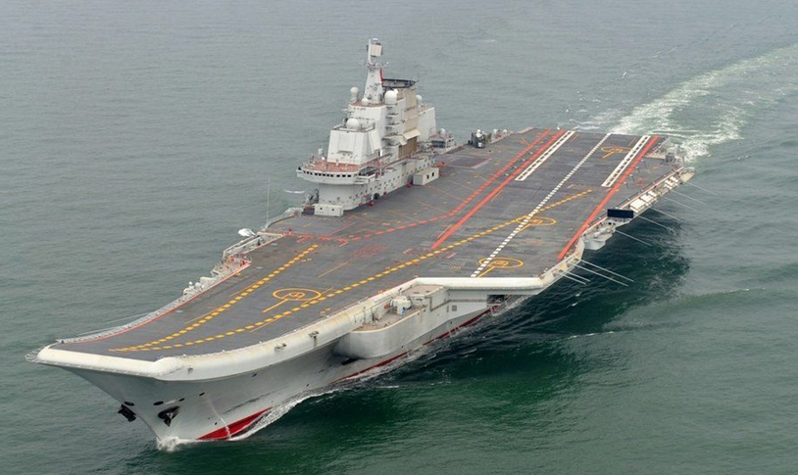
30．（6分）随着我国国力迅速增强和捍卫国家利益的需要，中国首艘航空母舰“辽宁舰”于2012年9月25日正式交接海军。若某次海试该舰推进动力功率为1×10⁵kW，连续巡航10h，匀速航行360km。问：
（1）该舰匀速航行的速度为多大?
（2）该舰推进动力做的功为多少?
（3）若该舰在海上水平匀速前进，它受到的阻力是多大?

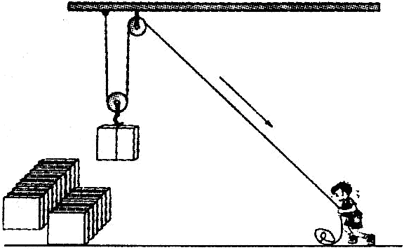
31．(8分)建筑工地上，工人用如图所示的装置将重为400N的 建材从地面匀速送到10m高处，所用拉力为250N，时间为 50s．求：
(1)工人做的有用功；
(2)工人做的总功；
(3)此过程中该装置的机械效率；
(4)工人做功的功率

